8 octombrie 2024
RAPORT DE ZI

Date de conectare FTP
HOST: 91.195.151.146
USERNAME: transgaz
PASSWORD: s3cur1zat

În scopul unei mai bune colaborări, vă rugăm să ne semnalaţi eventualele neplăceri şi să ne oferiţi sugestii pe care le consideraţi necesare creşterii calităţii serviciului de monitorizare.

1.Ştiri şi emisiuni din domeniul gazelor

Calificativ:  NEUTRU | 18 șantiere, o mie de blocuri fără apă caldă | Prima TV-18:16  3min 19s
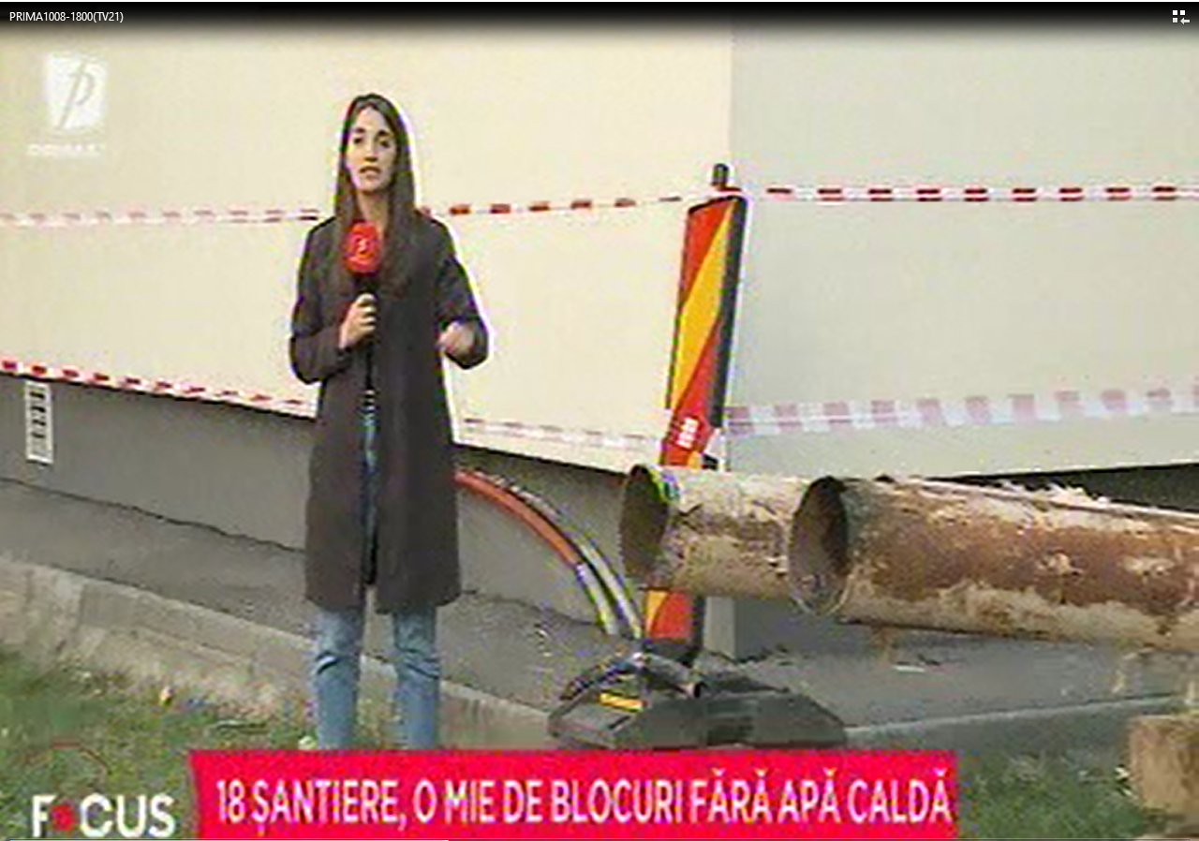 | Furnizorul de agent termic din București dă asigurări că sunt suficiente resurse de gaze naturale pentru a acoperi necesarul de consum pentru o iarnă normală, dar sunt așteptate însă și avarii din cauza rețelei vechi. Contracte de gaze sunt și rețeaua de termoficare se schimbă contant, adaugă Claudiu Crețu, directorul ELCEN.  VIDEO Prima TV

2. Știri și emisiuni din domeniul energiei

Calificativ:  NEUTRU | Forță proaspătă în energie | Național TV-18:35  1min 04s
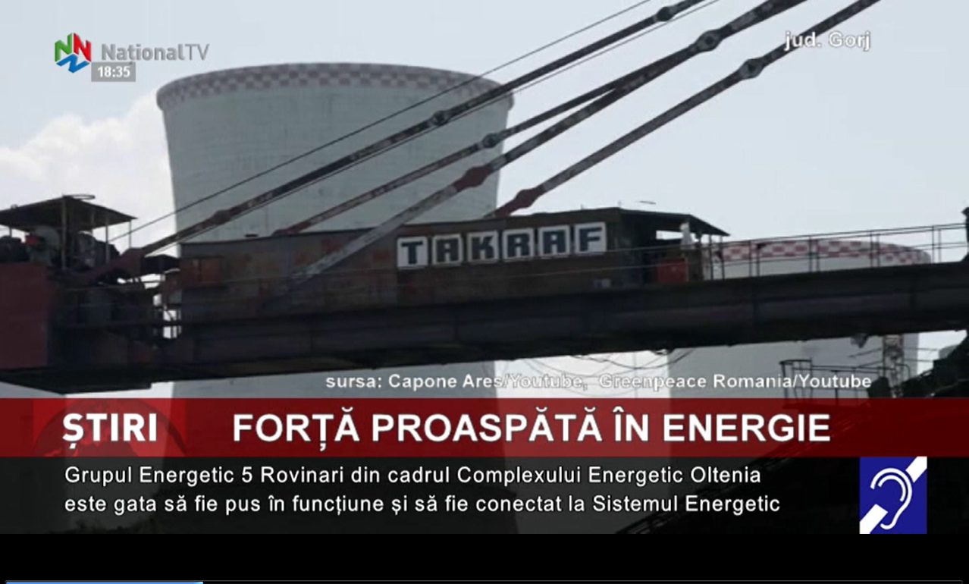 | Ministrul Energiei, Sebastian Burduja, a menționat că vom avea 330 MW producție în bandă pe bază de cărbune la Complexul Energetic Oltenia.  VIDEO Național TV

Calificativ:  NEUTRU | Cum a fost păcălit programul Casa Verde cu scripturi automate | Antena3-18:10  3min 30s  Digi24-18:30/20:22/21:16  2min 5s  TVR-20:20  2 min 56s
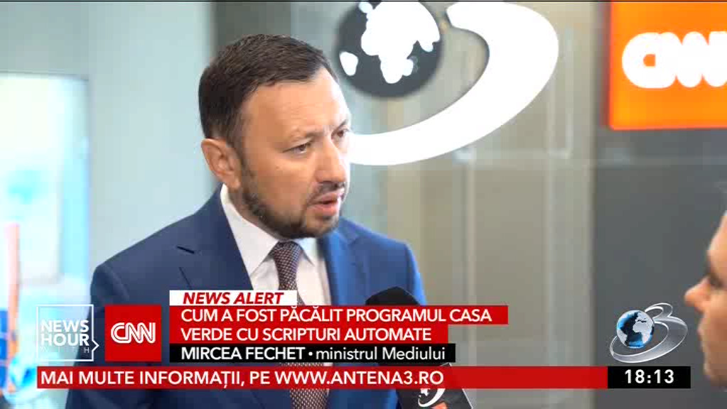 | Aplicarea de către unii clienți în doar 20 de secunde pentru programul Casa Verde a stârnit suspiciunile specialiștilor în IT care gestionează sistemul de înscrieri. Mai mult cei care au reușit acest lucru s-au lăudat pe aplicațiile de socializare cu asta. Românii care nu au abilități de a păcăli sistemul nu au avut nicio șansă să reușească să acceseze fondurile. Administrația Fondului de Mediu spune că a avut protecția necesară ca să evite fraudele. 3% din dosare au fost depus în mai puțin de 30 de secunde ceea ce conform specialiștilor este imposibil din punct de vedere uman, dovedind faptul că au fost folosite aplicații-robot care să eludeze sistemul. Premierul Marcel Ciolacu a cerut o informare pentru a vedea ce măsuri sunt necesare iar ministrul Mediului, Mircea Fechet, a declarat că dosarele ce vor fi dovedite ca fraude vor pierde finanțarea.  VIDEO Antena3  VIDEO Digi24  VIDEO TVR

